2024—2025学年第一学期综合实践活动备课组工作总结

1. **本学期主要工作**

**（一）常规教研，学习交流共发展**

本学期继续开展集体教研，在教中研，在学中研。开学初通过教研会议，初步拟定了本学期教研会议的时间、地点、主持人、主题。发挥组内各层级老师的作用与潜能，把综合实践活动方案研制及后期活动组织与宣传、读书沙龙领读及交流等任务进行分解，各项活动有专人作为牵头人负起相应职责，在各种教学研究实践活动的部署组织、学习研究中，磨砺教科研能力，提升自身专业素养。

**（二）构建六维课程群，培育新时代有担当的小主人**

1.劳育课程，做“责任担当的小主人”

我校充分落实国家“劳动教育”课程，推进各年龄段的劳育内容：1-2年级劳动意识的启蒙，设置“劳动与生活”必修课，重在培育学生的劳动情趣、劳动习惯，实现“劳动自理”、“学会担当”，感知劳动乐趣；3-6年级围绕工匠精神，设置“劳动与技术”必修课，引导学生学习劳动技能、劳动精神，学会在劳动中与他人合作，实现“劳动自爱”。同时结合传统节日和二十四节气，开展“劳动与节日”特色活动。

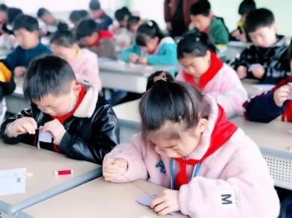 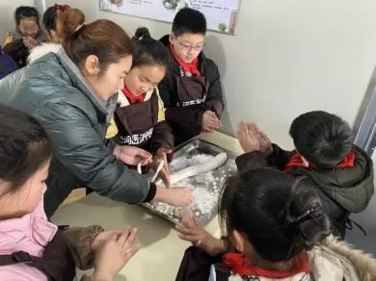 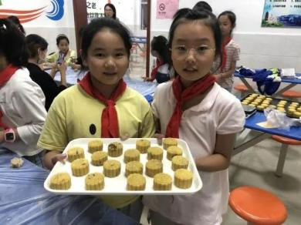

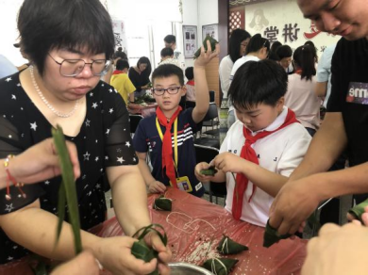 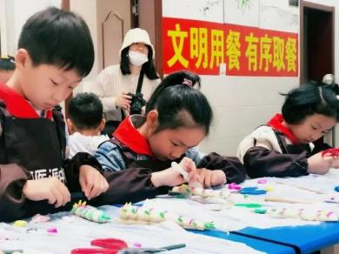 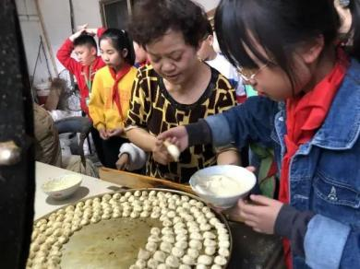

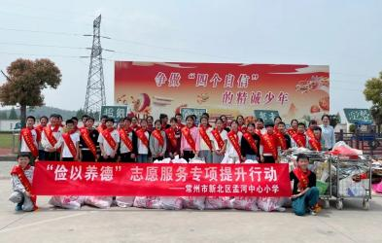 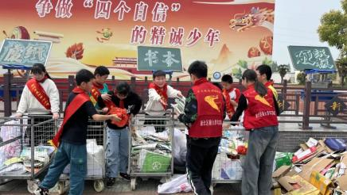 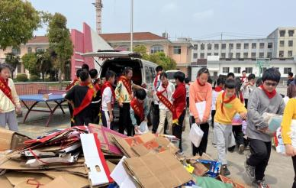

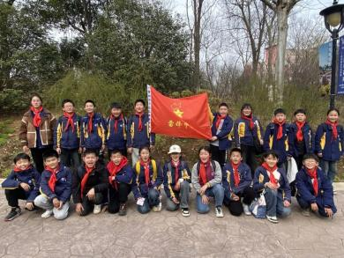 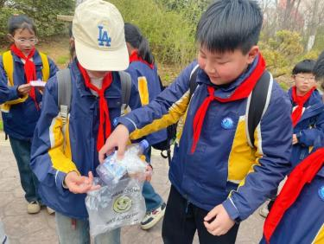 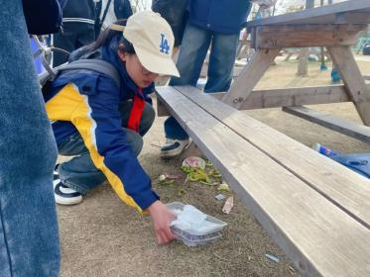

2.家庭劳动，做“居家生活的小主人”

学校在学生家庭生活课程中设置“家务劳动清单”，开展“我是小能手”、“我是‘小棉袄’”、“我是小当家”等活动。学校出台《全面推进劳动教育——致家长一封信》，发动家长与孩子一起研制“家务劳动清单”，开展“30天劳动打卡”；设定“周末家庭劳动日”，全员参与家务劳动动。让孩子在劳动中学会分担、学会感恩，争做“家务劳动小主人”。

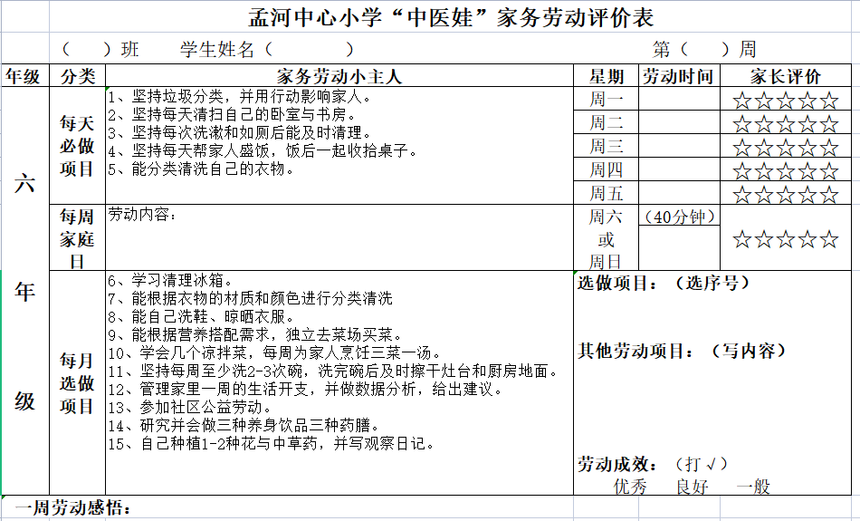 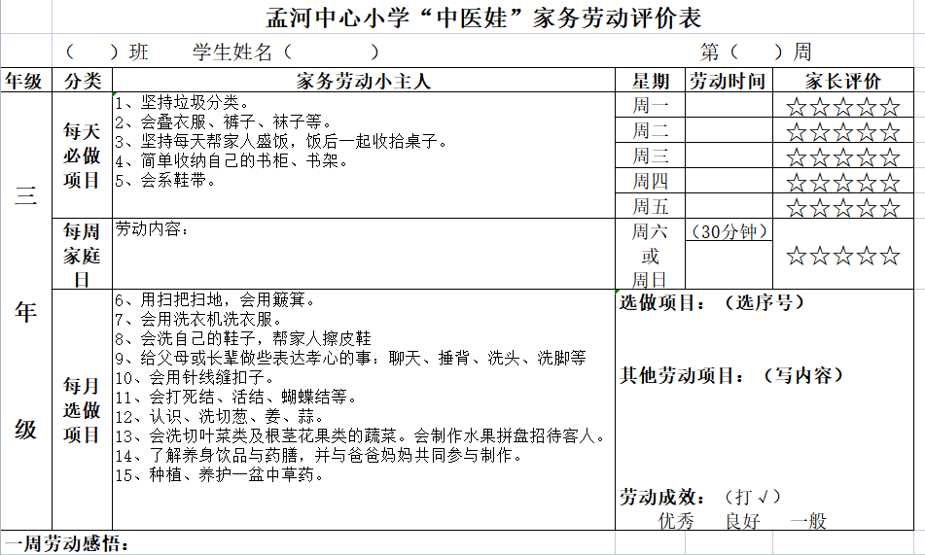

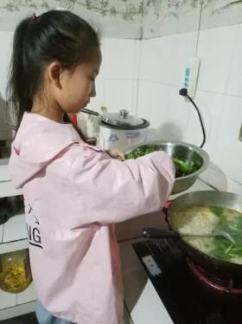 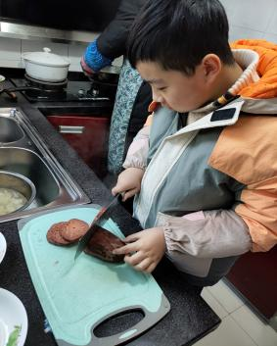 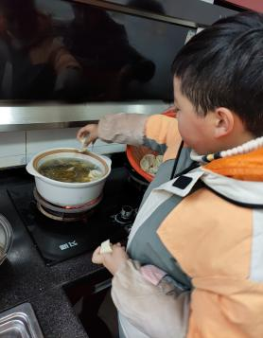 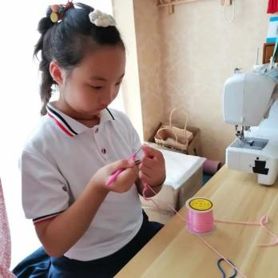

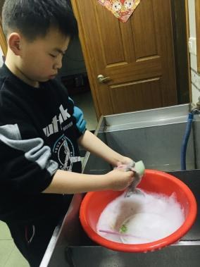 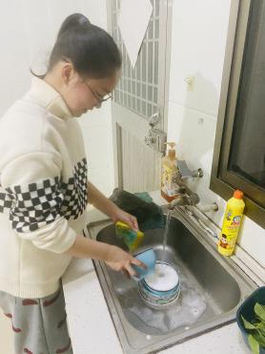 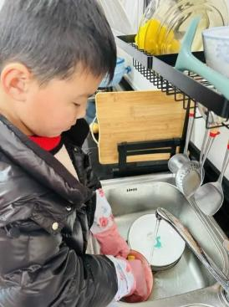 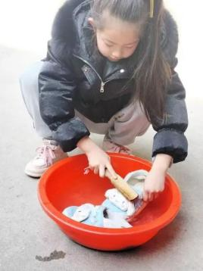

3.岗位责任，做“美化校园的小主人”

针对不同年段的学生开展责任岗、责任田、责任区劳动教育，开展“我是值日生”“我是小警察”等活动，通过主题融合、班队融合、实践课融合等方式，达成“自己的事情自己做，别人的事情帮助做，集体的事情共同做”的劳动共识。例如：学校每周二设定为“校园劳动日”，上午分批次在“班务劳动体验室”、“家务劳动体验馆”、“快乐小厨房”开展劳动竞赛，如“整理桌肚比赛”、“系鞋带比赛”、“铺床、叠被子竞赛”、“洗碗、洗盘子竞赛”等；中午11:30-12:30，全校师生员工，全员开展责任区劳动，下午夕会课固定环节唱劳动歌曲、讲劳动故事、分享劳动体验、表扬劳动先进，通过每周评选劳动小能手，每月评选劳动小标兵，每学期评选劳动小模范，甘当 “岗位劳动的小主人”。

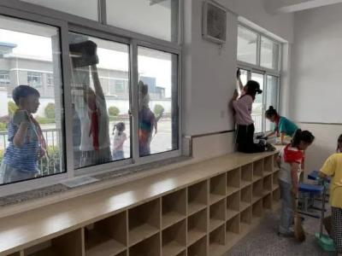 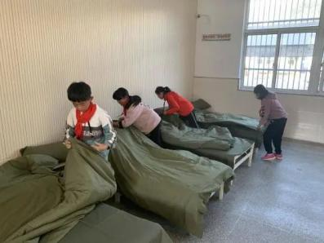 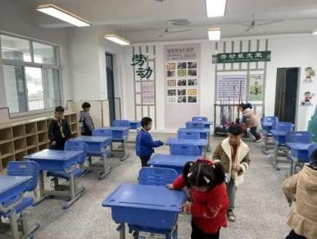

4.田野体验，做“农耕劳作的小主人”

学校在孟河农业产业园给每个班认领一小块“责任田”，在专业农科人员的指导下，孩子们定期到自己的“责任田”开展农耕劳作，经历稻、麦两季从播种、耕种、除草、抽穗到收割、打谷、加工的全过程，体验“春耕、夏忙、秋种、冬藏”，品味农耕劳作的艰辛、时节更替的奥妙、收获成果的快乐，争做“农耕劳作的小主人”。

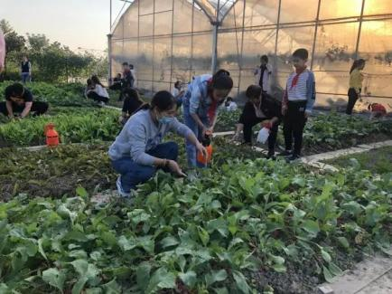 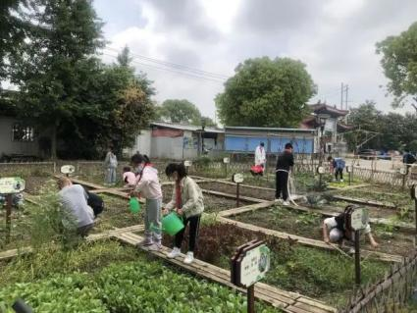 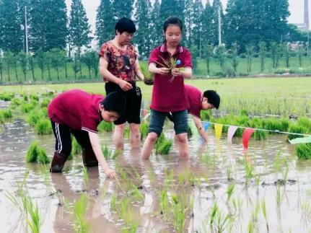 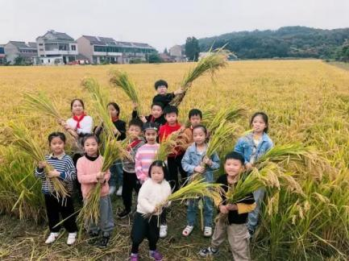

5.草药研习，做“中医传承的小主人”

学校成立“孟河医派中医娃”社团，下设文化宣传部、小药农活动部、小中医活动部和小志愿者活动部，开展寻访名医、参观名医故居、观摩中药房、讲述名医故事、中草药种植与养护、中草药采摘与研究、学切脉、制作艾草包、中草药香囊、做养生药膳、中医文化宣传等特色活动，传承“孟河医派”文化，做“中医传承的小主人”。

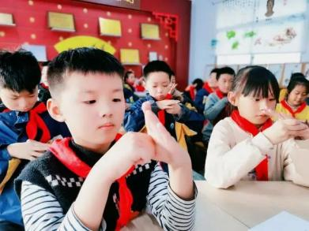 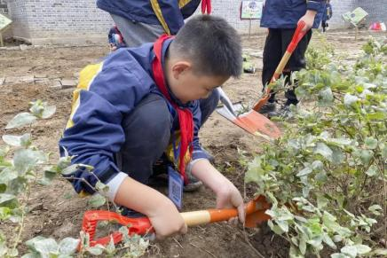 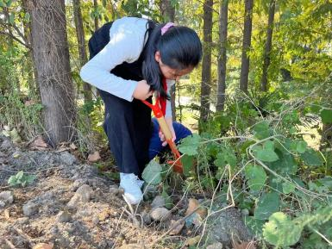

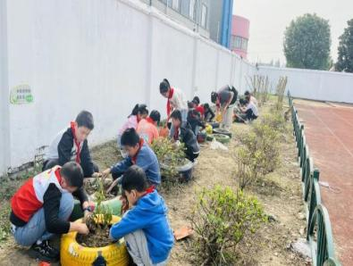 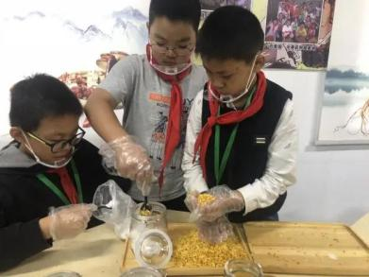 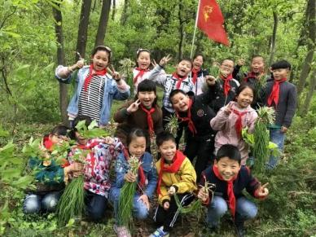

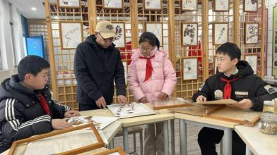 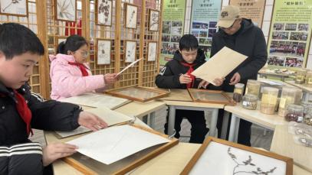 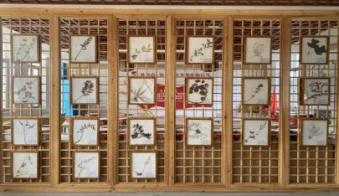

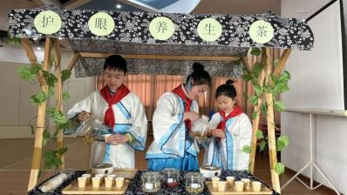 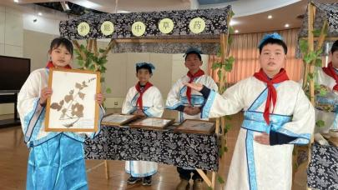 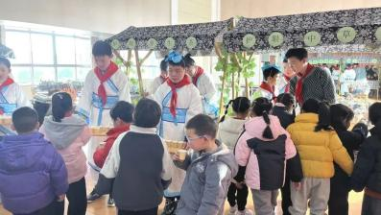

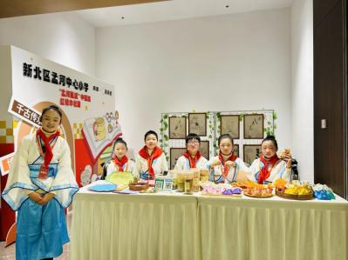 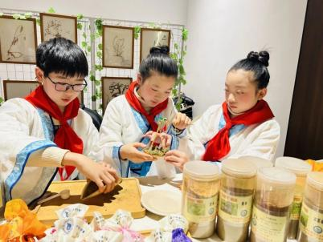 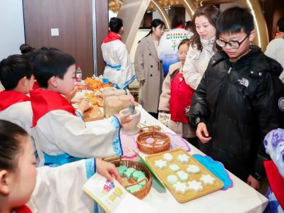

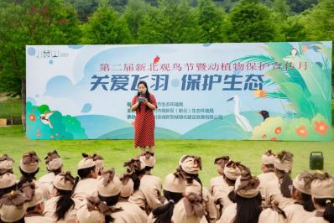 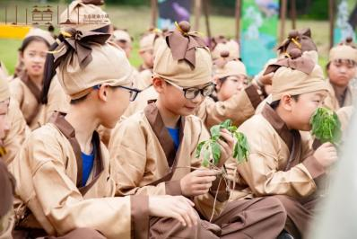 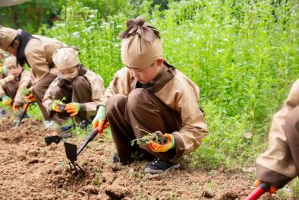

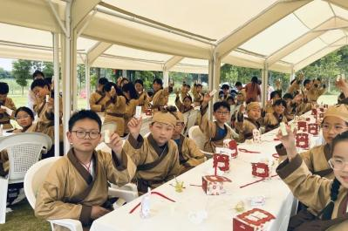 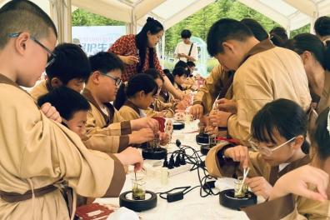 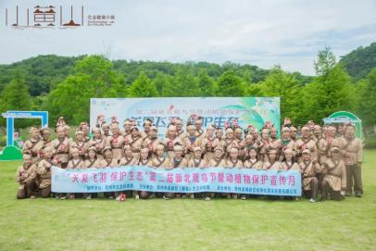

6.基地实践，做“未来生活的小主人”

学校拓展校外劳动实践基地，组织学生职业启蒙、劳动体验。如走进交通队、菜市场、种植基地等，体验各行业成人职业角色，打工挣钱。在体会工作辛苦的同时获得全方位提升与收获。在劳动体验中培养职业理想，规划自己的未来。

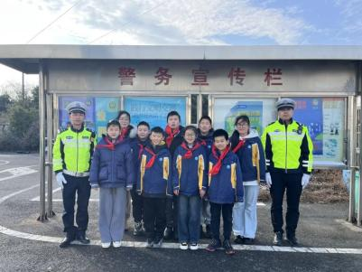 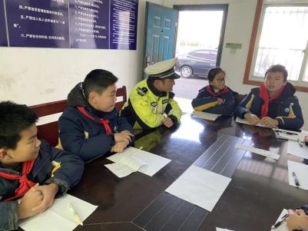 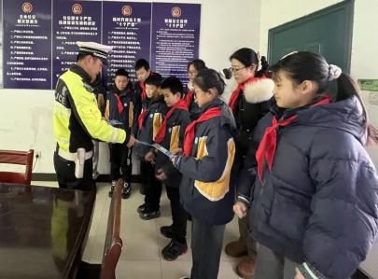

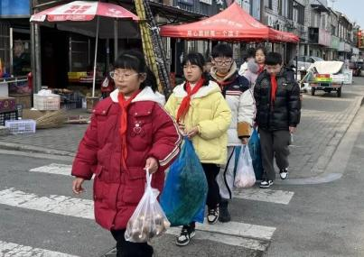 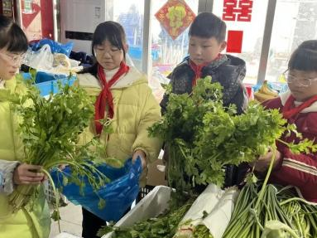 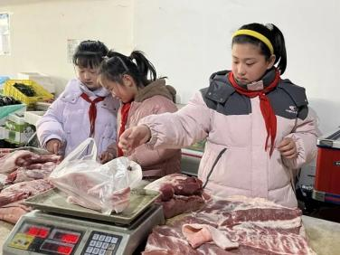

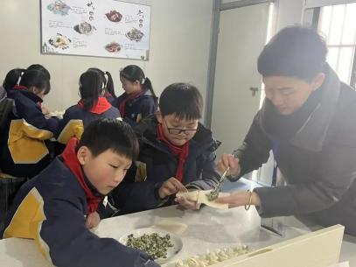 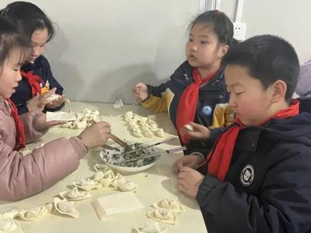 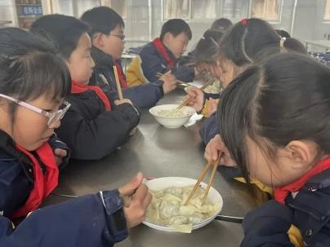

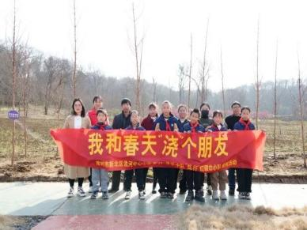 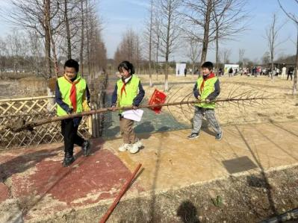 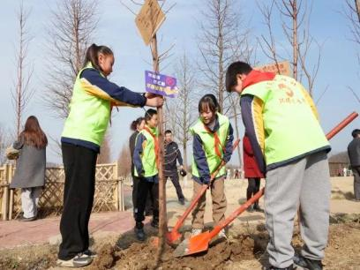

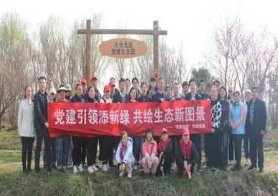 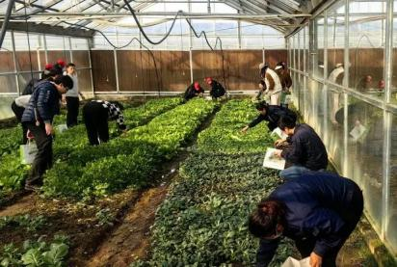 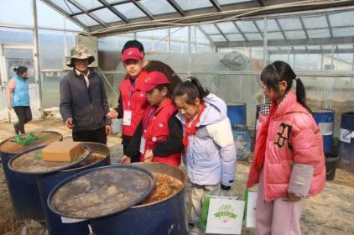

**（三）以评促进，提升水平**

学生们的参与热情高涨，在各项活动中展现出了很强的探索精神和团队协作能力。不少学生从最初的不敢开口调研，到后来能自信大方地与他人交流，沟通能力有了显著提升。而且，部分学生在实践活动基础上撰写的小论文、制作的成果展示作品，还在各项评比中获得优异成绩，充分彰显了综合实践活动对学生能力锻炼的成效。

备课组内部，老师们通过多次的集体备课、研讨交流，教学能力也得到了进一步提升，大家更加熟悉综合实践活动的课程特点和教学方法，能够更好地引导学生开展活动。

**1.通讯报道**

八月：

（1）恽蝶老师带领学生参与暑期“科学辟谣不轻信，智慧探真索明理”活动，通讯报道在新北青年网发布。

（2）雷佳敏老师带领学生参与“烈日炎炎送清凉，寸寸关爱沁人心”活动，通讯报道在现代快报发布。

（3）雷佳敏老师组织全体学生开展“花好月圆共赏，文化传承不息”活动，通讯报道在新北教育局发布。

（4）雷佳敏老师组织全体学生开展“勿忘历史，吾辈自强”活动，通讯报道在新北教育局发布。

（5）二、五年级老师组织学生开展“防灾避险强技能，守护安全促成长”活动，雷佳敏老师撰写的通讯报道在新北教育局发布。

（6）雷佳敏老师组织全体学生开展“以我爱国心，点亮中国红”活动，通讯报道在新北教育局发布。

（7）雷佳敏老师组织全体学生开展“童心向党迎国庆，七十五载谱华章”活动，通讯报道在新北教育局发布。

十月：

1. 雷佳敏老师组织全体学生开展“漫步侏罗纪 研学恐龙园”活动，通讯报道在新北教育局发布。
2. 雷佳敏老师组织二年级第二批入队学生开展“红领巾爱祖国，争做新时代好队员”活动，通讯报道在新北教育局发布。
3. 雷佳敏老师组织全体学生开展“筑梦红领巾，争做好队员”大队委换届竞选活动，通讯报道在新北教育局发布。

十一月：

（1）雷佳敏老师组织全体学生开展“日行一俭，德佑一生”活动，通讯报道在现代快报发布。

十二月：

（1）雷佳敏老师组织全体学生开展“‘宪’启童心 ‘法’润未来”活动，通讯报道在新北教育局发布。

（2）雷佳敏老师组织全体学生开展“勿忘国难日，励志强国心”活动，通讯报道在新北教育局发布。

（3）胡叶老师组织四（2）班学生开展“零钱虽小 规划事大”活动，通讯报道在新北教育局发布。

（4）季佳娴老师组织六（2）班学生开展“争做环保卫士，守护绿水青山”活动，通讯报道在新北教育局发布。

一月：

（1）雷佳敏老师组织全体学生开展“‘俭以养德’在行动，共筑节约好生活”活动，通讯报道在新北教育局发布。

**2.辅导学生竞赛**

（1）雷佳敏老师带领学生在2024年“小五规划——我为高质量发展献一计”科学建议征集评选活动中获江苏省一等奖、少年号角十佳建议奖。

（2）雷佳敏老师组织全体学生参与江苏省“祖国在我心中，爱国从我做起”竞赛，获最佳组织奖。

1. **存在问题**

然而，工作过程中也暴露出了一些问题。一方面，活动时间安排有时不够合理，与其他学科教学时间偶尔产生冲突，影响了活动的连贯性和学生的参与度。另一方面，在实践活动安全保障方面，虽然做了诸多预案，但实际操作中还是出现过一些小的疏忽，需要进一步细化完善安全措施。同时，个别学生对活动的重视程度不够，参与积极性欠佳，还需探索更有效的激励机制。

1. **后续改进措施**

针对时间安排问题，接下来备课组会提前与其他学科组沟通协调，制定更为科学合理的活动时间表，确保综合实践活动能顺利开展。

对于安全保障，将进一步梳理每个环节可能存在的安全隐患，组织老师和相关工作人员进行专项培训，增强安全意识，严格落实各项安全规定。

为了提高学生参与积极性，会尝试多样化的评价方式，如增加过程性评价比重，设置更多个性化的奖励项目，让不同表现的学生都能在活动中收获认可与成就感。

展望未来，我们备课组将继续优化课程内容和活动形式，紧跟时代发展和学生需求，引入更多新颖且有教育意义的主题，如科技创新实践等。同时，加强与家长、社区以及其他学校的合作交流，整合更多资源，为学生打造更优质、更丰富多彩的综合实践活动平台，助力他们全面发展。

总之，过去这段时间我们有收获也有不足，备课组将以问题为导向，不断改进完善，让综合实践活动发挥更大的育人价值。

**附录：师生获奖情况表格**

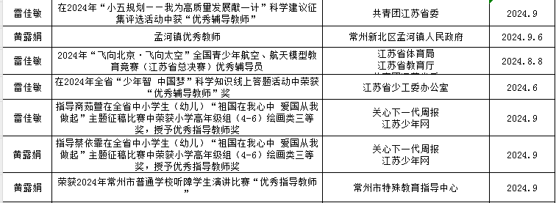

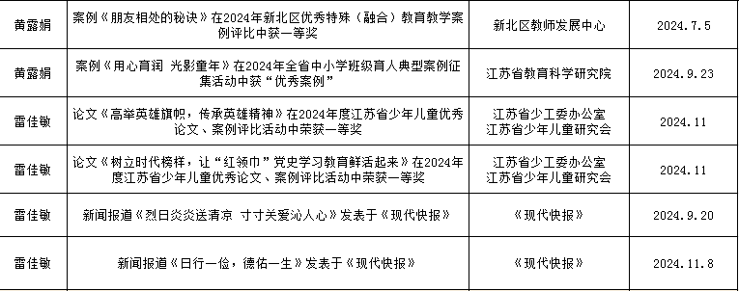

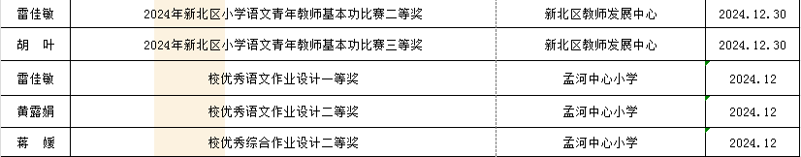

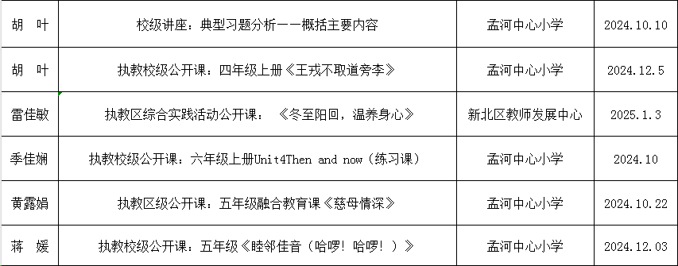

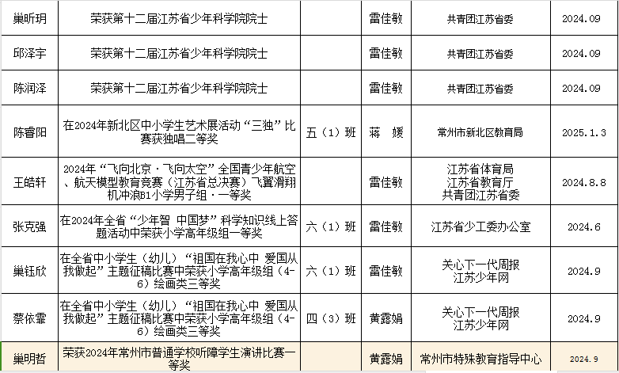

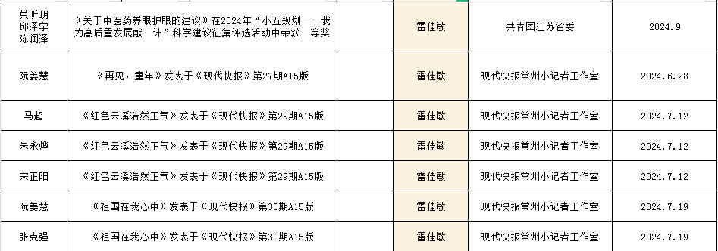

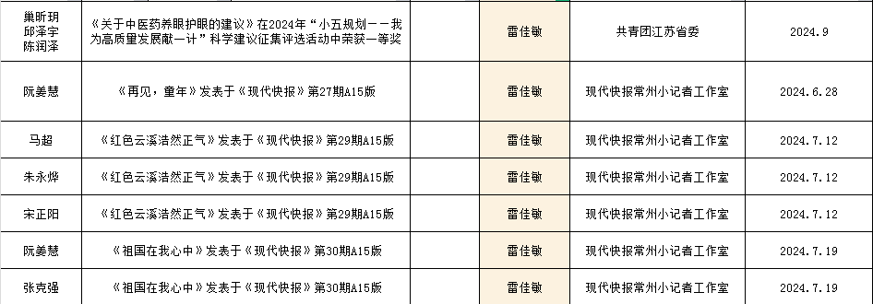

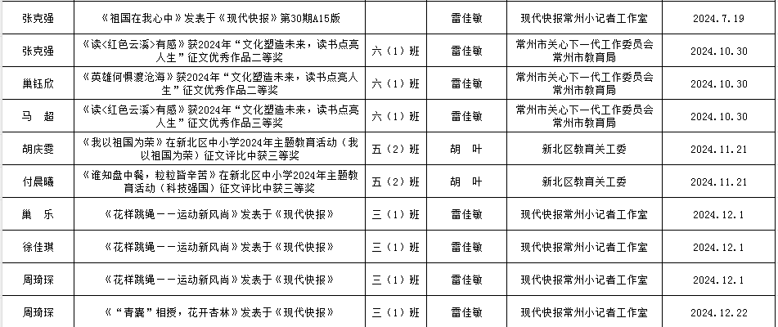

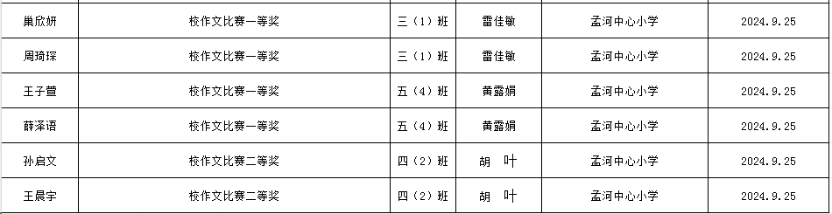

IMG_256

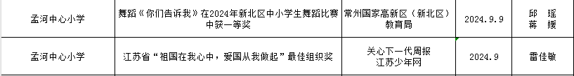

2025.1.12